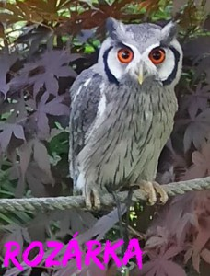
Srdečně Vás zveme na zážitkovou návštěvu soviček
chovatelky paní Viktorie Tělecké, která se uskuteční

v úterý 9. 4.
od 14:00 v hlavní jídelně
